المملكة المغربية
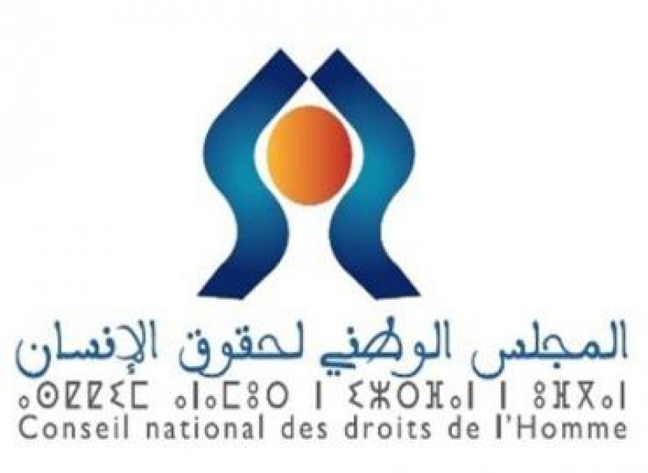

إعلان عن طلب عروض مفتوح بعروض أثمان

رقم 08/2023/CNDH

1

في يوم الجمعة 8 شتنبر 2023، على الساعة الحادية عشرة صباحا، وفي جلسة عمومية، سيتم بمقر المجلس الوطني لحقوق الإنسان الكائن بتجزئة رقم 22, شارع الرياض – حي الرياض- الرباط، بقاعة الاجتماعات، الطابق الأول، فتح الأظرفة المتعلقة بطلب العروض المفتوح رقم 08/2023/CNDH لأجل شراء المعدات والبرامج المعلوماتية لفائدة المجلس الوطني لحقوق الإنسان.
يمكن سحب ملف طلب العروض بقسم الصفقات الكائن بمقر المجلس الوطني لحقوق الإنسان الرباط أو تحميله من البوابة الإلكترونية للمجلس الوطني لحقوق الانسان www.cndh.org.ma او بوابة الصفقات العمومية www.marchespublics.gov.ma
حدد مبلغ الضمان المؤقت في اثنا عشر ألف وستمائة درهم (12 600,00 درهم).
كلفة تقدير الأعمال محددة من طرف صاحب المشروع في مبلغ قدره مليون و مائتين وخمسة و ستون ألفا و ثمانمائة و ثمانون درهما
(1 265 880,00 درهم) مع احتساب الرسوم.
يجب أن يكون محتوى وتقديم ملفات المتنافسين مطابق لمقتضيات كل من المواد 27 و29 و31 من المرسوم رقم 349-12-2 الصادر في 8 جمادى الأولى 1434 (20 مارس 2013) المتعلق بالصفقات العمومية.
يجب على المتنافسين:
- إيداع أظرفتهم، بطريقة إلكترونية عبر البوابة المغربية للصفقات العمومية وذلك وفقا لقرار وزير الاقتصاد والمالية رقم 1982-21 الصادر ب 09 جمادى الأولى 1443 (14 دجنبر 2021) المتعلق بتجريد مساطر الصفقات العمومية والضمانات المالية من الصفة المادية.
إن الوثائق الوصفية التي يستوجبها ملف طلب العروض (المادة 12 من نظام الاستشارة) يجب إيداعها لدى قسم الصفقات التابع لمقر المجلس الوطني لحقوق الإنسان الكائن 22، شارع الرياض-حي الرياض- الرباط في أجل لا يتعدى الخميس 7 شتنبر 2023 على الساعة الرابعة و النصف زوالا.
إن الوثائق المثبتة الواجب الإدلاء بها هي تلك المقررة في المادة 9 من نظام الاستشارة.
تطبٌقا لمقتضيات :
- المادتين الرابعة و السادسة من قرار وزير الاقتصاد والمالية رقم 3011.13 الصادر في 24 من ذي الحجة 1434) 30أكتوبر 2013( لتطبق المادة 156 من المرسوم رقم 2.12.349 الصادر في 8 جمادى الأولى 1434 (20مارس2013) المتعلق بالصفقات العمومية.
- المادتين 25و 156 من المرسوم رقم 2.12.349 الصادر في 8جمادى الأولى 1434 (20 مارس2013) المتعلق بالصفقات العمومية، كما تم تغٌييرهما بالمرسوم رقم 2-19-69 الصادر في 18رمضان 1440 (24 ماي 2019.(
تجدر الإشارة إلى أن طلب العروض هذا مخصص للمقاولات الصغرى والمتوسطة الوطنية /المقاولين الذاتيين/ التعاونيات.

www.cndh.org.ma / cndh@cndh.org.ma

